Информация о проведенных мероприятиях, приуроченных Дню родного языка и 135-ой годовщине со дня рождения великого татарского поэта Г. Тукая
в МБОУ «Средняя общеобразовательная школа №3»

Наименование мероприятия | Дата проведения | Место проведения | Форма проведения мероприятия (наименование сайта и.т.п.) | Фото (3-4 шт.)
Школьный конкурс стенгазет, посвященных биографии и творчеству татарского поэта Г.Тукая | 19-26.04.2021 | Актовый зал школы | выставка | 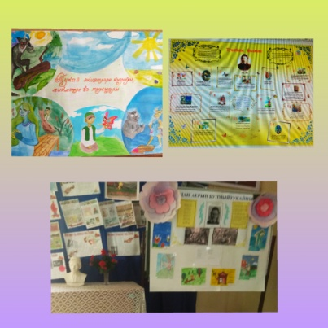
Участие в городском конкурсе стенгазет «Тукай әсәрләре буйлап” | 24 апреля | 37 школа | Выпуск стенгазеты | 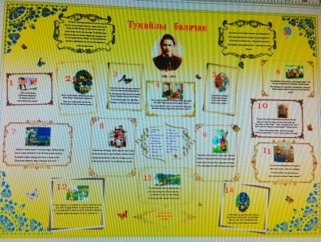
Конкурс чтецов «Яттан сөйлә Тукай шигырьләрен, шушы булыр иң зур бүләгең» | 19 апреля | Актовый зал школы | Чтение стихотворений Г.Тукая наизусть | 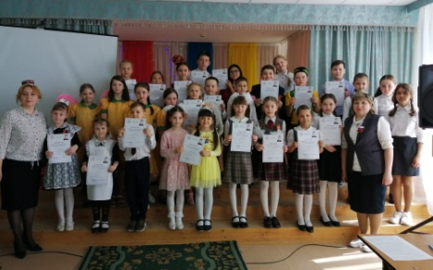
Музыкально-литературный вечер «Тукай безнең күңелләрдә” | 26 апреля | Актовый зал школы | Музыкально-литературный вечер | 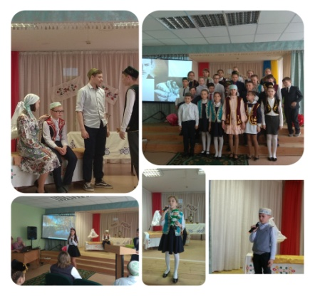
Участие в городском торжественном мероприятии «Тукайга чәчәкләр китерик” | 26 апреля | Сквер Г.Тукая | Чтение стихотворений Г.Тукая, возложение цветов | 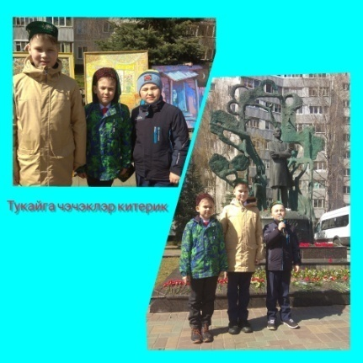
Участие в городском мероприятии, посвященном поэту Г.Тукаю | 26 апреля | Бульвар К.Тинчурина | Чтение стихотворений Г.Тукая | 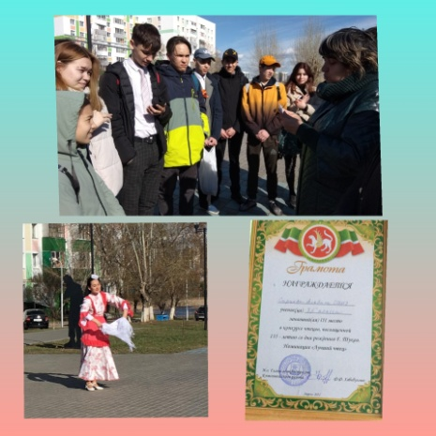
Региональный конкурс мастеров художественного слова “Туган телем-шагыйрьләр теле” | 26 апреля | Центральная библиотека им. М.Джалиля | Чтение стихотворений Г.Тукая | 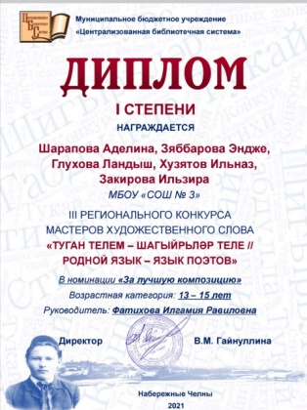
«День национальной одежды» | 27 апреля | школа | Учителя и учащиеся пришли в школу в национальных одеждах. | 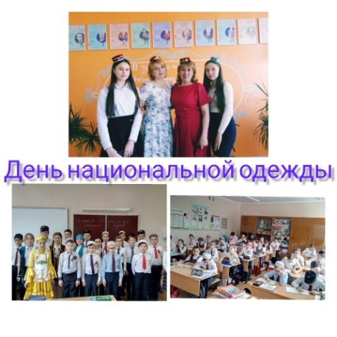
“День национальных игр» | 28 апреля | школа | Проведение национальных игр на переменах | 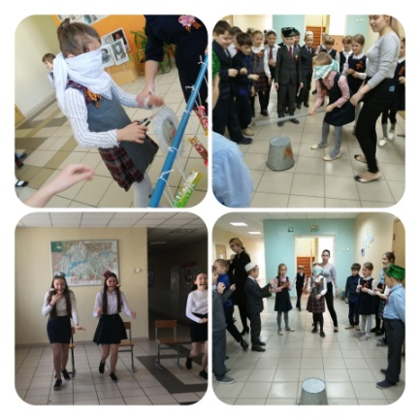
Урок внеклассного чтения “Тукай мәхәббәте”, 8 а, б кл. | 28 апреля | школа | Анализ любовной лирики Г.Тукая | 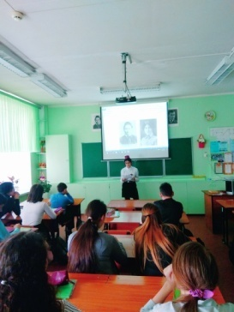
Открытое внеклассное мероприятие “Безнең язлар мәңге Тукайлы” | 29 апреля | школа | Литературно-музыкальный вечер | 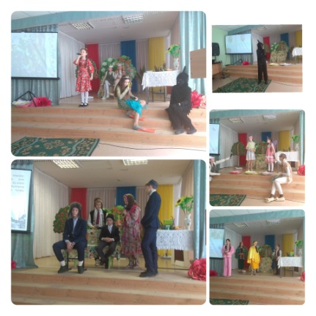

Директор школы: А.М.Хамадеева

